# 甲状腺结节图像智能识别与辅助诊断系统

## 1．选题说明

### **1.1设计背景与目的**：

近年来随着人工智能技术的不断成熟，人工智能技术开始在医疗领域展现其强大的能力。早在2016年，国务院发布的《关于促进医药产业健康发展的指导意见》中对开展智能医疗服务提供支持。随着社会的进步以及老龄化问题的严峻，推动人工智能技术辅助医生诊断，提升诊断的准确率以及效率显得尤为必要。同时，近些年来深度学习在图像以及文字的识别处理上取得了较大的进展。深度学习模型以及强大的运算能力，再配上大量的数据，为人工智能与医疗结合提供了可能。

近些年，医学成像领域也得到了飞速的发展。一方面有CT等硬件的发展，另一方面，较为复杂的数学知识以及计算机工具的使用，使复杂的医学图像进行重建、分析处理成为可能。随着近些年来人工智能技术的不断发展，人工智能在智能医疗影像诊断获得了巨大的成功。借助于深度学习模型，通过大数据进行训练，人工智能能够像人一样对图像、文字等信息理解分析，并做出相应的处理。在智能医学诊断领域中可以通过深度学习的方式辅助医生找到病灶，并做出诊断。该领域通过医学和AI的结合，可以实现技术上的突破。医生主要负责整理诊断逻辑，同时参与数据清理的环节从而保证数据的优质；而AI则发挥其大数据学习的优势，辅助医生进行诊断。斯坦福大学的吴恩达教授提出了由121层卷积网络构成的CheXNet模型，根据胸透X射线图片输出患病概率并定位最有可能的病变位置。CMU大学的邢波教授则利用AI技术，基于分层LSTM模型，实现自动生成医学影像报告的功能。同时IBM、微软等大公司也都开展了相关的研究。

甲状腺结节是人体中非常常见的一种疾病。根据相关资料显示，近几年甲状腺结节的发病率呈现逐年递增的态势，根据相关数据显示发病率已接近20%，尤其是女性发病率尤高。其中甲状腺乳头状癌占了甲状腺恶性结节的绝大多数，约80%-90%。

图1 甲状腺恶性结节病理分型

本项目的主要目标是借助于深度学习模型，通过大数据进行训练，建立甲状腺结节图像智能识别与辅助诊断系统，从而辅助医生进行诊断，提升诊断的准确性，同时提高医生工作效率。

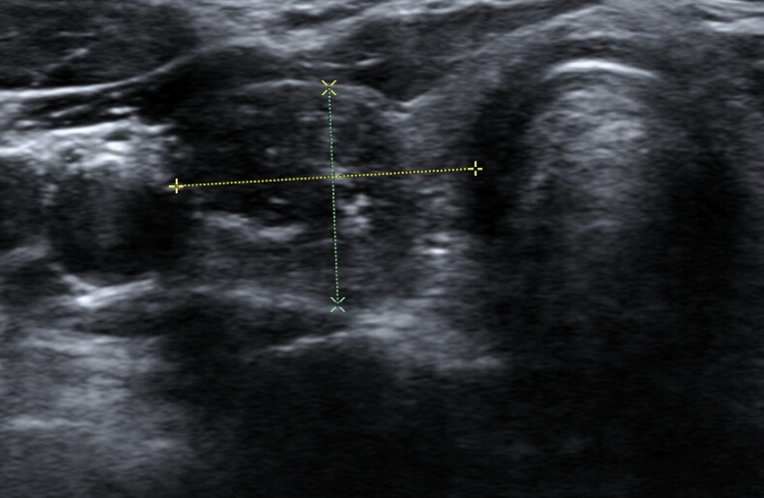

图2 典型甲状腺乳头状癌

### 1.2市场调研情况：

目前市场上关于人工智能与医疗相结合的领域仍然处于蓝海阶段。智能医疗影像诊断还有很长的路要走。要想能够真正将应用落地，在解决系统的精度以及明确使用范围之外，还需要大量的临床试验验证。

结合目前人工智能的相关技术与政策环境，人工智能与医疗结合是一个非常有前景的市场。但是这个市场还存在各种各样的问题，还需要大量相关工作人员的不断努力前行。

## 2. 作品内容

### 2.1数据整理：

本项目的数据集采用的是2015年Lina Pedraza等人于10th International Symposium on Medical Information Processing and Analysis上发表的DDTI数据集。近几年对于甲状腺图片与智能医疗相结合的研究很多都采用了这个数据集。该数据集采用采用TIRADS分级（2，3，4a，4b，4c，5）。一般来说将等级2、3的图片作为良性（Benign），而将等级为4a 4b 4c 5的图片作为恶性（Malignament）。数据集总共有474张图片。每张图片都配有xml文件说明。为了更好地和医生方进行配合，本项目制作了一个医学图像标注工具方便医生进行标注从而对数据进行清洗。

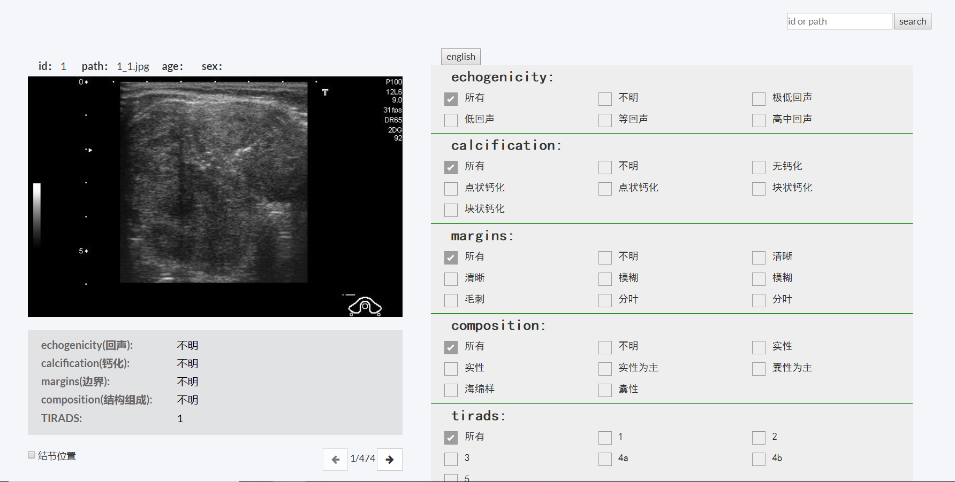

图3 医疗影像标注工具

医疗影像标注工具的界面如上图所示。登陆医疗图像标定工具之后进入到DDTI数据集中，可见工具分为中英文两个版本。DDTI数据集共有474张图片。

### 2.1.1图像指标：

对于每一张图片而言，都有回声情况、钙化情况、边缘、组成以及TIRADS评级等信息。

通过调研DDTI数据库，整理对照国内外甲状腺结节打分指标，本项目将图像的回声属性分为：不明、极低回声、低回声、等回声、高中回声5种属性，将钙化分为：不明、无钙化、点状钙化、多发点状钙化、块状钙化、多发块状钙化6种属性，将边缘分为：不明、清晰、模糊、毛刺、分叶5种属性，将组成分为：不明、实性、实性为主、囊性为主、海绵样、囊性6种属性。

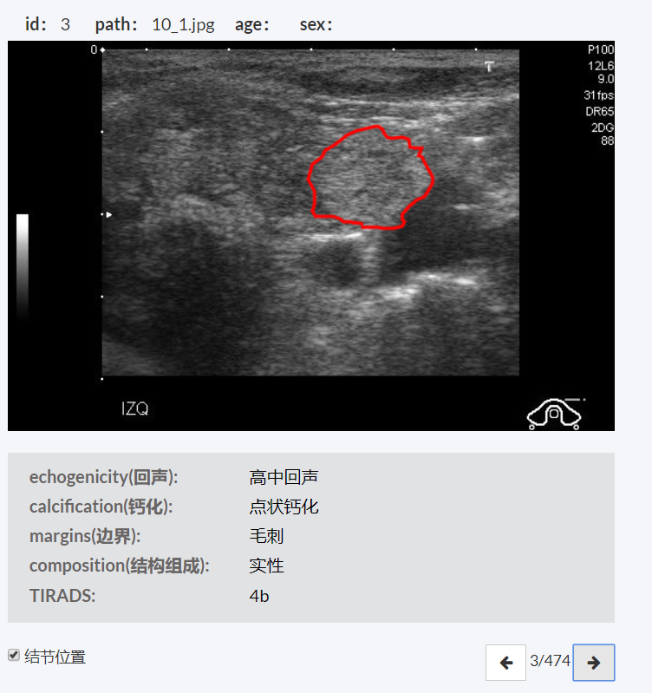

图4 标注并显示图像结节位置

**2.1.2属性选择：**

对于上述提到的每一种属性都可以选择只看其中某一等级的图像。例如对于医疗图像回声这一属性，选择只看低回声的所有图片如下图所示，共65张：

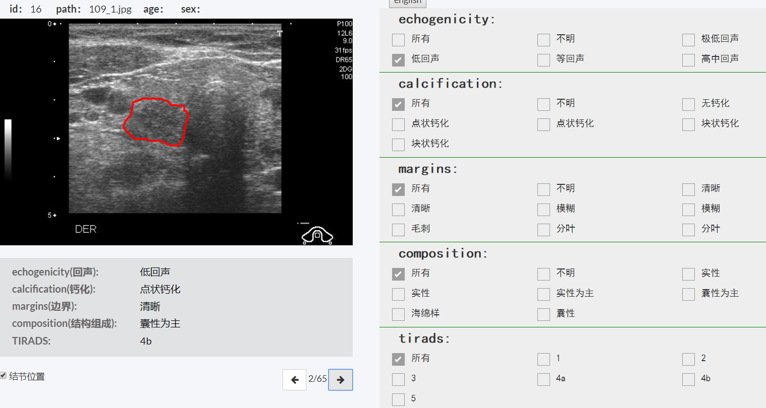

图5 医疗图像标注工具属性选择

对于其他属性同理。例如选择点状钙化，可以看到共有129张点状钙化的图像。

**2.1.3搜索功能：**

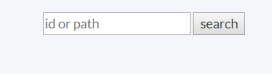

图6 医疗图像标注工具搜索功能

除了上述功能之外，本工具还提供查询图片功能。通过图片的ID或者路径进行查询，方便有时需要返回去查看之前标注的图片。

本项目的目标是运用深度学习工具，对大量标注好的甲状腺结节超声图像数据进行分析和训练，抽取甲状腺结节良恶性的核心图像特征指标，从而判定甲状腺结节的良恶性。

### 2.2算法模型：

**2.2.1 算法逻辑：**

本项目主要是由医生专家整合诊断逻辑，提出图像特征的指标。本项目与陈晓红医生团队的合作，同时邀请知名医学超声影像专家给予团队讲座。通过学习甲状腺结节的基本医学知识，并从医生方学习超声图像，整合医生专家的知识体系，总结了对图像的分类特征，得出了基于深度学习的AI算法逻辑与结构，并基于PaddlePaddle深度学习平台实现算法。目前阶段本项目主要是结合结节回声、边界、钙化情况、形态、纵横比、血流等图像特征指标对甲状腺乳头状癌进行分类研究。

本项目设计的深度学习模型的算法逻辑通过综合医生方所整合出的诊断逻辑所得。模型的特征向量由以下几部分构成：

(1)通过CNN卷积神经网络提取钙化情况以及边缘特征

(2)通过RNN循环神经网络学习图像结节周围点的坐标序列，提取结节的形态（是否接近圆形）特征

(3)结节纵横比等特征

(4)根据结节图像以及周围图像特征提取回声情况以及实囊性信息。

**2.2.2 算法结构：**

依照以上特征，该系统所使用的算法结构如下：

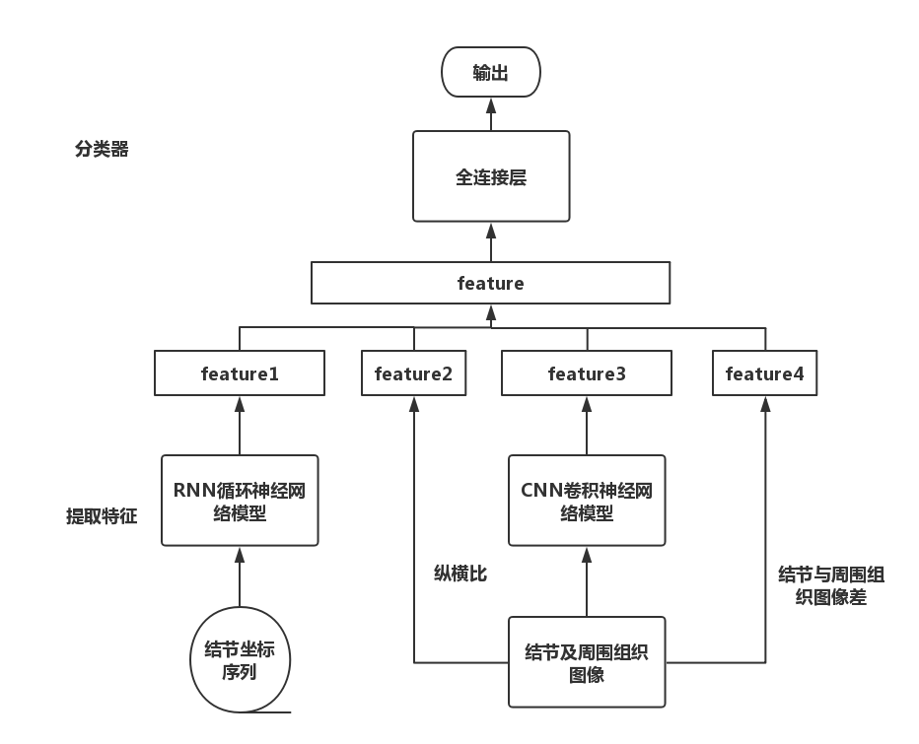

图1 甲状腺结节图像智能识别模型

迁移学习常被用来解决小数据问题。由于医学影像智能诊断项目往往会遇到可标注的训练数据有限这一瓶颈，由于深度学习神经网络具有强大的可迁移能力，本项目也使用了迁移学习模型。

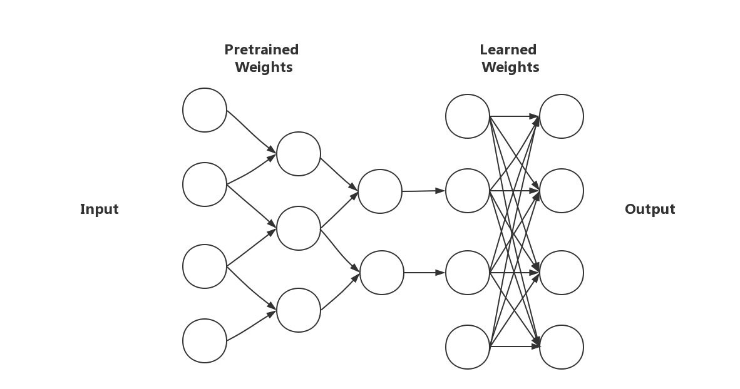

图2 迁移学习

### 2.3 创新点：

本项目在甲状腺结节开源数据库DDTI基础上整合了部分团队收集的数据。为了更好地对数据进行整理，开发了相关的医学图像标注软件。在医学知识的学习和数据深入分析阶段获得国内耳鼻喉科专家陈晓红教授团队，“爱家早查” 王思杨团队的悉心指导。

本项目基于图像特征，利用人工智能AI对甲状腺结节精准识别。人工智能与医疗相结合中有个较难突破的难点在于深度学习模型的难以解释性。本项目将甲状腺结节领域医学专家的逻辑推理与人工智能结合。由相关领域专家总结诊断逻辑与特征，并指导训练图像的选取，使得模型具有医学上的可解释性。此外，该智能辅助诊断系统并不仅仅适用于甲状腺结节的良恶性判断，医疗领域与人工智能的结合不是孤立的，对于其他疾病的研究也具有借鉴意义。

## 3. 应用前景

项目的目标是通过人工智能技术，结合相关领域的专家经验，构建能够辅助医师对甲状腺结节良恶性进行鉴别的辅助诊断方法，从而在一定程度上提高诊断的准确性。例如目前市场上已经存在的医疗影像图像智能系统，能够及时提醒医生可能存在问题的超声图像以及最有可能的位置，从而更好地辅助医生治疗病人。总体而言，有应用前景可分为如下几点：

1. 目前而言，对医疗影像图片的鉴别诊断很大程度上取决于医师的临床经验，具有比较强的主观性。甲状腺结节发病率正逐年增高, 但是我国广大地区医疗资源非常稀缺、基层医院数量很少，同时基层医院诊断精度较低，常常出现误诊或者是漏诊的情况。运用人工智能技术与医学结合能够提升诊断的准确率。基于远程会诊、电子处方等方式为祖国的一些较为偏远的、医疗基础不发到的地区提供服务，人工智能技术可以比较有效地缓解国内医疗资源与技术不平衡的特点。
2. 对于在较为繁忙的大城市中，病人在看病时，需要排很久的队才能等到医生。借助于人工智能技术可以在扫描产生超声图像的同时就对结节的良恶性等病人最为关心的问题有一个初步的诊断，缓解病人的情绪。通过辅助医生，人工智能技术可以减少医生一些重复性、机械性的工作，减轻医生的负担，提高效率，从而让医生有更多的精力去治疗更多的病人，或者是进行其他的医学研究与探索。
3. 另一方面，目前在保险赔付中，仅仅甲状腺赔付就占到了40%，通过人工智能技术能够有效地应用于体检筛查以及保险预测等领域中，带来经济效应与社会价值。

随着社会的不断进步以及人们对自身健康情况的重视，人口老龄化的问题加剧，这些因素都推动了人工智能与医疗相结合。在2016年国务院就发布了《关于促进医药产业健康发展的指导意见》，其中提出了对智能医疗的支持，医疗政策的利好也有助于人工智能与医疗结合的不断发展。

## 4. 参考文献：

[1] 张婷婷, 渠宁, 郑璞. 机器学习在甲状腺肿瘤诊疗中的应用[J]. 中国癌症杂志, 2017, 27(12): 992-995.

[2] Kermany D S, Goldbaum M, Cai W, et al. Identifying medical diagnoses and treatable diseases by image-based deep learning[J]. Cell, 2018, 172(5): 1122-1131. e9.

[3] Pedraza L, Vargas C, Narváez F, et al. An open access thyroid ultrasound image database[C]//10th International Symposium on Medical Information Processing and Analysis. International Society for Optics and Photonics, 2015, 9287: 92870W.